Hg同位素对Hg的Zeeman效应相对强度影响

陈星 陈红雨 张训生
（浙江大学物理系，浙江，杭州310027）
摘要：本文比较了Hg的546.1$\overset{}{\text{nm}}$绿谱线Zeeman效应相对强度的理论计算和实验值，并分析了Hg同
位素位移及超精细结构对Hg Zeeman效应相对强度的影响。
关键词：Hg同位素；超精细结构；同位素位移
中图分类号：O562.32 文献标识码：A 文章编号：H558
（1）.引言

Zeeman效应是荷兰物理学家塞曼(P．Zeeman，1865—1943)于1896年发现的。塞曼用当时分辨本领最高的罗兰凹面光栅和强的电磁铁，在1896年发现了钠黄线在磁场中变宽的现象。塞曼效应证实了原子具有磁矩并且空间取向是量子化的。从塞曼效应的实验数据可推断能级的分裂情况，并确定量子数和朗德因子 $g$ ，从而获得有关原子态的信息。
Hg的

546.1$\overset{}{\text{nm}}$绿谱线是$\left\{6S\left.7S\right\}\right.S_{1}→\left\{6S\left.6P\right\}\right.P_{2}$能级跃迁产生的， 用气压扫描式Fabry-Perot标准具对Hg的

546.1$\overset{}{\text{nm}}$绿谱线进行Zeeman效应时，得到9条Zeeman分量谱线。各分量的相对强度不对称、偏离理论值。从实验现象和数据分析：这是Hg同位素HFs叠加所引起的^{［1］}。谱线位置也不完全对称, 这是Hg同位素位移影响使Zeeman分量展宽所致。
（2）. Hg的

546.1$\overset{}{\text{nm}}$谱线相对强度计算
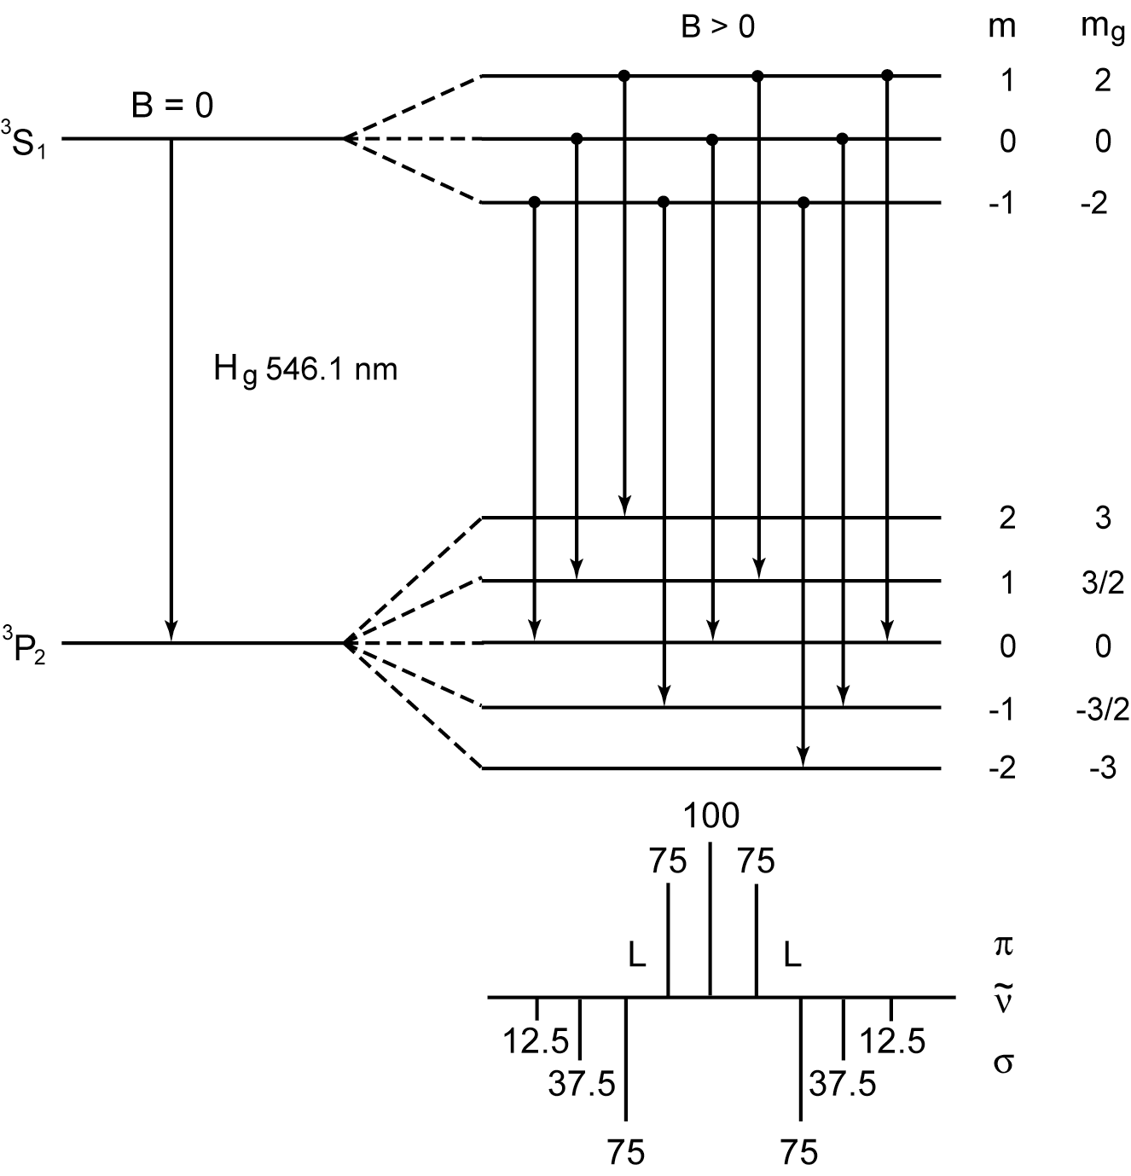
图(一)Hg的

546.1$\overset{}{\text{nm}}$谱线Zeeman分裂
如图(一)，加磁场后，上能级$\left\{6S\left.7S\right\}\right.S_{1}$分裂为3个子能级，对应量子数和$g$为$\left\{L=\right.0,S=1,J=1,\left.g=2\right\}$。下能级$\left\{6S\left.6P\right\}\right.P_{2}$分裂为5个子能级，对应量子数和$g$为$\left\{L=\right.1,S=1,J=2,\left.g=32\right\}$。根据弱磁场Zeeman效应的强度定则^{［2］}：强度不依赖于耦合方式，只决定于量子数$J$、$m_{J}$。
$J→J+1$：
$$\begin{aligned}m_{J}→m_{J}±1，I=B(J±m_{J}+1)(J±m_{J}+2) \\ m_{J}→m_{J}，I=4B(J+m_{J}+1)(J−m_{J}+1)\end{aligned}$$
表（一）Hg横向9个Zeeman分量相对强度理论值
$$m_{J}$$ | $$m_{J}→m_{J}\left(π\right)$$ | $$I=4B(J+m_{J}+1)(J−m_{J}+1)$$
$$1$$ | $$1→1$$ | $$I_{1→1}=\text{12}B$$
$$0$$ | $$0→0$$ | $$I_{0→0}=\text{16}B$$
$$−1$$ | $$−1→−1$$ | $$I_{−1→−1}=\text{12}B$$
$$m_{J}$$ | $$m_{J}→m_{J}+1\left(σ^{+}\right)$$ | $$I=B(J+m_{J}+1)(J+m_{J}+2)$$
$$1$$ | $$1→2$$ | $$I_{1→2}=\text{12}B$$
$$0$$ | $$0→1$$ | $$I_{0→1}=6B$$
$$−1$$ | $$−1→0$$ | $$I_{−1→0}=2B$$
$$m_{J}$$ | $$m_{J}→m_{J}−1\left(σ^{−}\right)$$ | $$I=B(J−m_{J}+1)(J−m_{J}+2)$$
$$−1$$ | $$−1→−2$$ | $$I_{−1→−2}=\text{12}B$$
$$0$$ | $$0→−1$$ | $$I_{0→−1}=6B$$
$$1$$ | $$1→0$$ | $$I_{1→0}=2B$$
以上的$B$是二个定态之间跃迁偶极矩有关的量。Zeeman分裂相对强度具有对称分布:$I_{σ^{+}}+I_{σ^{−}}=I_{π}$
取$I_{0→0}=\text{100}$，理论计算9条Zeeman分量相对强度如图(一)
（3）.实验装置和实验方法
如图(二) ^{［3］}所示，$L_{1}$为聚光透镜, P为偏振片，IF－干涉滤光片， F-P－气压扫描标准具，镜面间距离$h=2\text{mm}$，其自由光谱范围$ν=C2d=\text{75}{\text{GH}}_{Z}$（或波数$σ=\frac{1}{2d}=2\text{.}5{\text{cm}}^{−1}$），在可见区约为为零点零几纳米， 与Hg的Zeeman裂距相适应。如Hg的546.1$\overset{}{\text{nm}}$谱线$Δλ=0\text{.}\text{07456}\text{nm}$ 。

$L_{2}$为焦距$=\text{180}\text{mm}$的成象透镜。镜筒上方支头螺钉使成像透镜拆装方便。镜筒后端可根据需要装入毛玻璃屏、针孔光阑或带有针孔光阑的光电倍增管组件，Ph为$Φ=0\text{.}4\text{mm}$焦面小孔光阑，PM为光电倍增管，SM为步进电机，PS为气压传感器。镜面高反射光谱带宽,在540-640nm。精细度：$f≥\text{30}$。

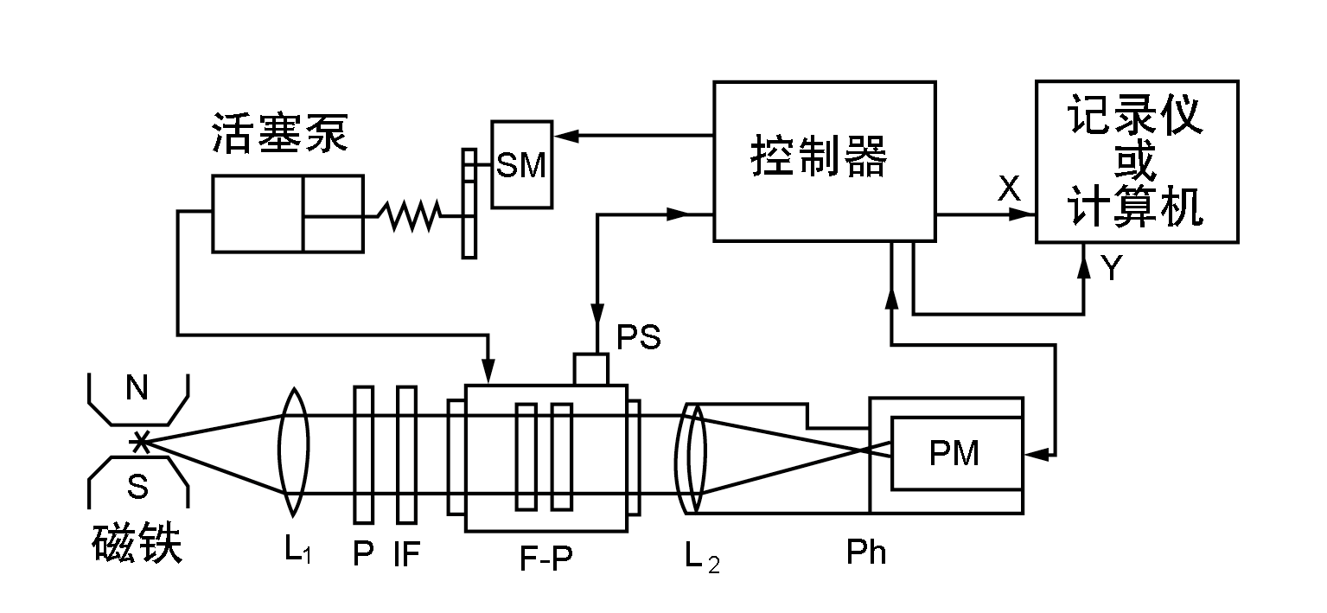
图(二) 气压扫描式Zeeman效应实验装置

磁铁提供的磁感应强度B应尽可能均匀，以免B的差异造成塞曼分裂的弥散而难分辩。B的不均匀性至少要低于5%；常取$B≃1\text{.}2$特斯拉左右强永磁体，以免塞曼分裂量被谱线本身的多普勒宽度所掩盖。在气压扫描光谱中，标准具间隔中的折射率随气体的气压缓慢而线性地改变。通常只探测透过干涉图中心的针孔光阑的光强，这里正好是标准具分辨率最高、色散最大的地方；气压扫描记录的图谱实质上是爱里函数${\left(1+f{\text{sin}}^{2}Δ2\right)}^{−1}$的图示^{［5］}，更适当的描述：是每个频率（或波长）的爱里函数的总和。上式$f$是精细常数, $Δ$表示光束之间总的相位差。精细常数愈大，能够分辨的条纹数愈多，爱里函数对总光强调制作用就愈大。例如$f=\text{30}$，理论上即在一个干涉序内大约能分辨30条光谱线。由于是定点检测，不受照度分布的影响，所得到的光谱就可以进行定量的相对强度研究，光阑可选取很小范围的单色成分。用黑纸片制作一个异形光阑^{［3］}，只让平面度(含平行度)最好的部分通光，可以显著提高仪器的分辨本领而不明显降低峰值透射率。从以上的观察和调节，可以直观地领会到平镜平行度和平面度对仪器细度和峰值透过率的决定性影响。图（三）为测得的汞546.1$\overset{}{\text{nm}}$的谱线结构，清晰地分辨出b、A、B、a、C、D来自同位素的弱谱线。此时$F−P$标准具中二镜面间各处的光程相差λ/100以下。同位素的弱谱的出现为镜面平行度最佳调整提供了一种指示。
天然^{［2］}Hg含有7种同位素，除${\text{Hg}}^{\text{196}}$外，其他同位素丰度
都很大， 表（二）Hg 7种同位素
A | 196 | 198 | 199 | 200 | 201 | 202 | 204
丰度 | 0.146 | 10.02 | 16.84 | 23.13 | 13.22 | 29.8 | 6.85
A为质量数，丰度用％表示。其中质量数A为偶数的同位素核自旋$I_{\text{Hg}}=0$,没有超精细结构。构成谱线主体。奇A同位素${\text{Hg}}^{\text{199}}$、${\text{Hg}}^{\text{201}}$核自旋$I$分别为$I_{\text{Hg}}=12$、$I_{\text{Hg}}=32$。$F=I_{\text{Hg}}+J$，当$I_{\text{Hg}}$$J$时，有$\left(2I_{\text{Hg}}+1\right)$个$F$,当$J$$I_{\text{Hg}}$，有$\left(2J+1\right)$个$F$。$F$值的个数由$I_{\text{Hg}}$和$J$中较小的一个决定。可得到Hg的

546.1$\overset{}{\text{nm}}$$\left\{6S\left.7S\right\}\right.S_{1}→\left\{6S\left.6P\right\}\right.P_{2}$同位素超精细能级图。如图(三)
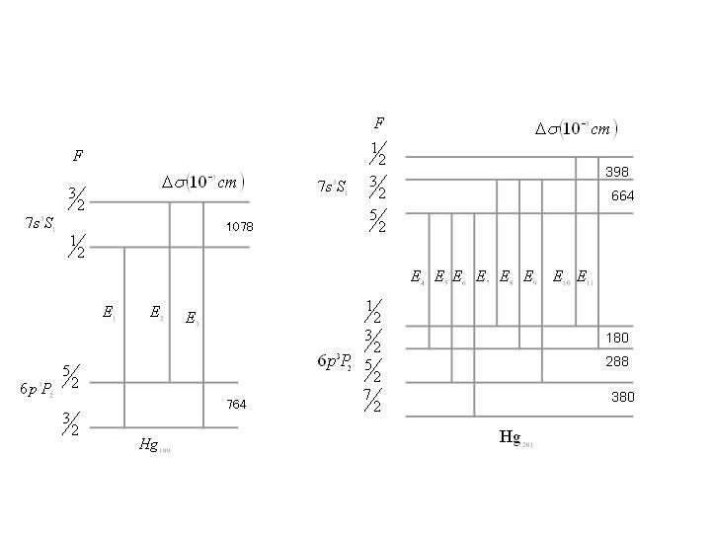
图(三) 同位素超精细结构
根据谱线强度的和定则^{［2］}可求得各谱线强度
${\text{Hg}}^{\text{199}}$为$E_{2}$：$E_{1}$：$E_{3}$ =9：5：1
${\text{Hg}}^{\text{201}}$为${{{{{{{E_{6}}/{E_{9}}}/{E_{8}}}/{E_{4}}}/{E_{5}}}/{E_{\text{11}}}}/{E_{\text{10}}}}/{E_{7}}=\text{23}\text{.}{\text{81}}/{\text{12}}\text{.}{\text{50}}/6\text{.}{\text{36}}/5\text{.}{\text{95}}/5\text{.}{\text{36}}/4\text{.}{\text{95}}/4\text{.}{\text{95}}/1$
根据朗德间隔法^{［4］}：$ΔE(F)−ΔE(F−1)=\text{AF}$可求得各谱线间隔差比。${\text{Hg}}^{\text{201}}$的上能级：$ΔT={\text{398}}/{\text{664}}≈3/5$,下能级：$ΔT={{\text{180}}/{\text{288}}}/{\text{380}}≈{3/5}/7$
实验中得到各谱线强度和各谱线间隔差比，与其理论值比较，理论上可判断同位素的弱谱线的结构。
Hg元素原子量为80,所以同位素位移主要是原子核有限体积不同引起的。体积效应有如下特点^{［6］}：1.只有$s$电子能级才有大的同位素位移。2.仅当某一谱线上、下能级$s$电子数不同（有$s$电子跃迁）时，才有显著的线移。同一多重线系中各线的线移几乎相等。
（4）。实验结果和分析

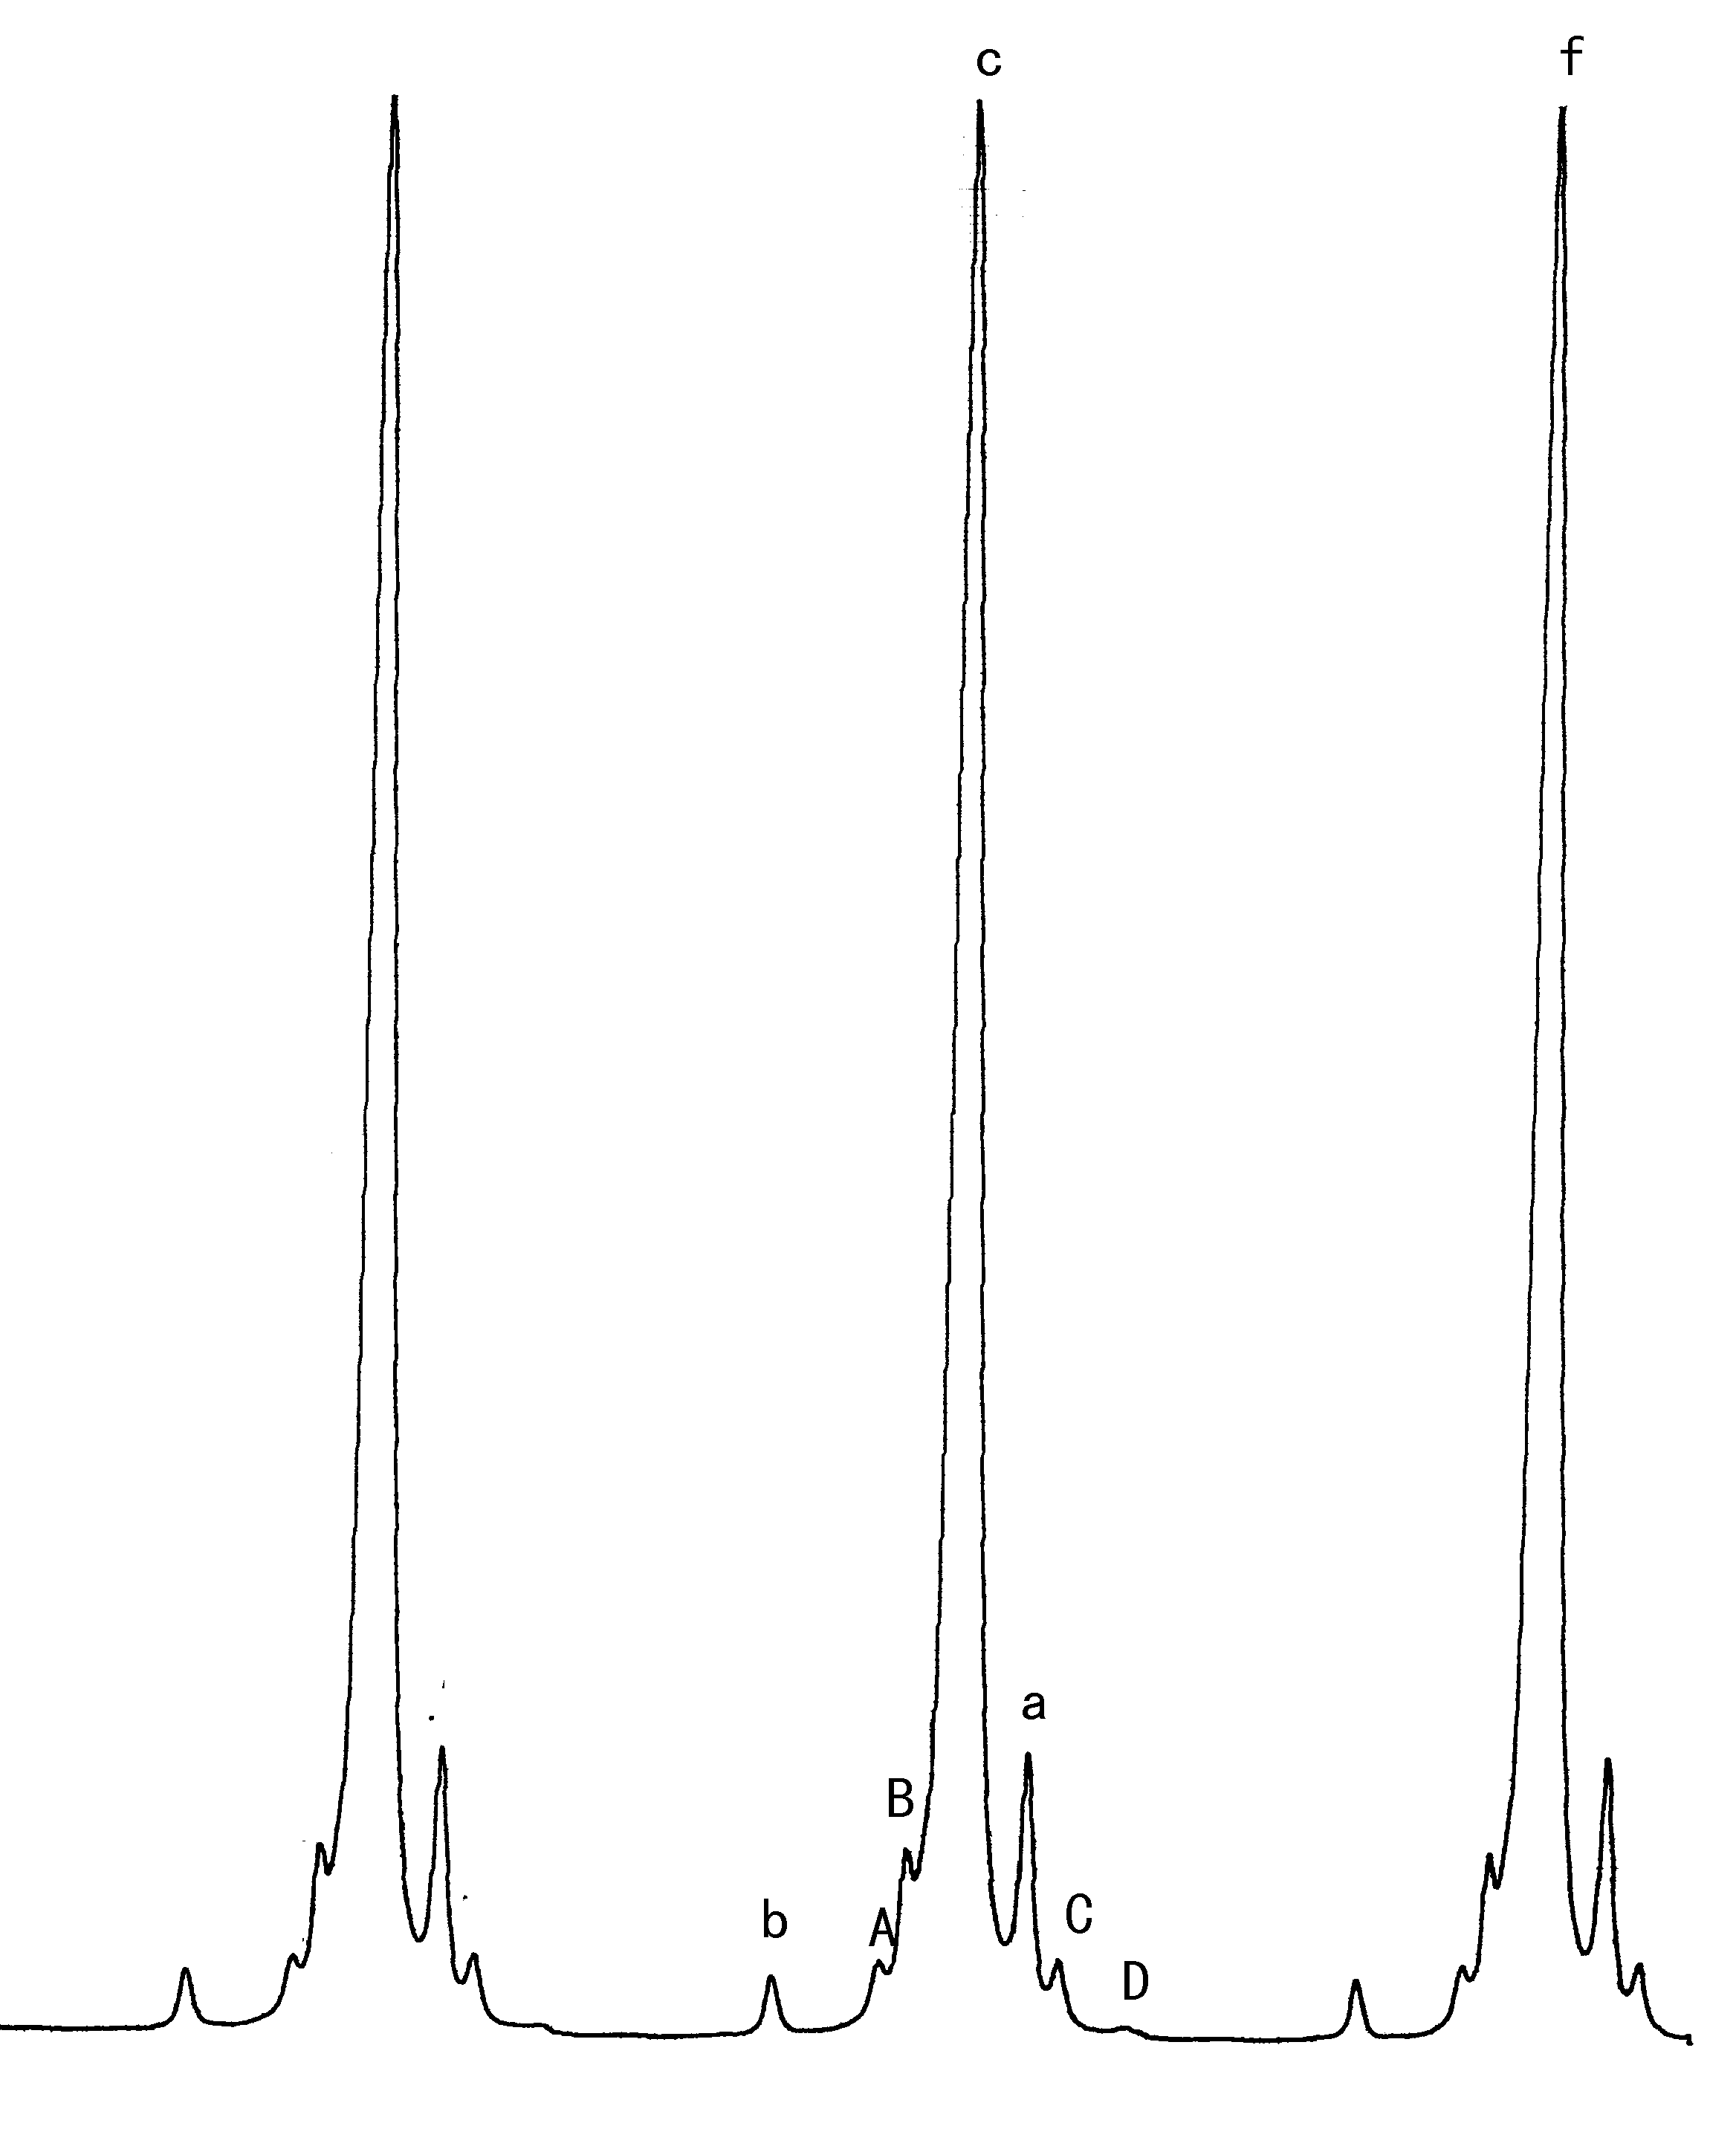
图（四）不加磁场Hg的546.1$\overset{}{\text{nm}}$谱线

表（三）不加磁场Hg同位素弱谱线（可分辨）
 | b | A | B | c | a | C | D
$$Δσ$$ | 900 | 436 | 319 | 0 | 205 | 335 | 633
$$I$$ | 3.2% | 4% | 9.8% | 100% | 14.7% | 4.1% | 0.67%
以上表格中波数差绝对值$Δσ$以点c（谱线主体）为标准，用自由光谱范围波数$σ=\frac{1}{2d}=2\text{.}5{\text{cm}}^{−1}$，各谱线水平方向坐标点按比例计算所得，单位为${\text{10}}^{−3}{\text{cm}}^{−1}$。各谱线强度$I$，以各谱线垂直方向坐标点按比例计算所得，其中取谱线主体强度$I=$100%。如D点谱线强度$I_{D}=1$，则同位素的各弱谱线比为${{{{{I_{a}}/{I_{B}}}/{I_{A}}}/{I_{C}}}/{I_{b}}}/{I_{D}}=\text{15}\text{.}{\text{33}}/{\text{10}}\text{.}{\text{17}}/4\text{.}{\text{33}}/4\text{.}{\text{33}}/3\text{.}{\text{44}}/1$
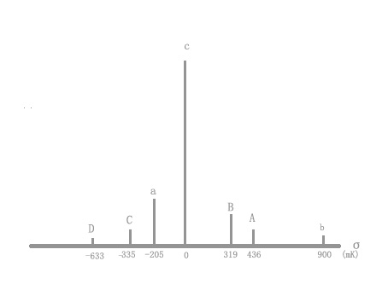
图（四）各谱线强度波数差及相对强度
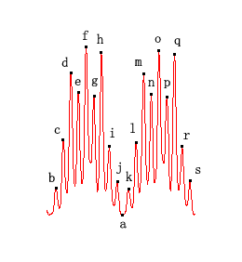
图（五）加磁场后Hg的546.1$\overset{}{\text{nm}}$谱线（不加偏振片）
表（四）不加偏振片Hg9个Zeeman分量谱线（加磁场）
 | b | c | d | e | f | g | h | i | j
$$Δσ$$ | 1021 | 796 | 511 | 252 | 0 | 292 | 517 | 802 | 1061
$$I$$ | 16 | 44.2 | 84.5 | 72.9 | 100 | 70.7 | 96.7 | 40.4 | 19.9
$Δσ$为距离点f波数差绝对值，单位为${\text{10}}^{−3}{\text{cm}}^{−1}$。$I$谱线相对强度。
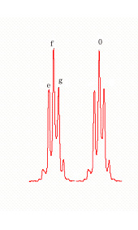
图（六）加磁场及偏振片Hg的546.1$\overset{}{\text{nm}}$谱线（选$π$）

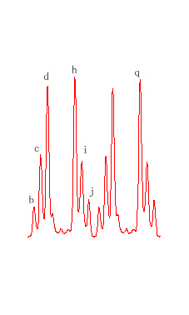
图（七）加磁场及偏振片Hg的546.1$\overset{}{\text{nm}}$谱线（选$σ$）
图（五）、图（六）、图（七）是在除加偏振片外相同的实验条件下取得的。
表（五）加偏振片Hg9个Zeeman分量谱线（加磁场）
 | b | c | d | e | f | g | h | i | j
$$Δσ$$ | 1019 | 780 | 517 | 252 | 0 | 259 | 524 | 823 | 1062
$$I$$ | 15 | 41.4 | 75.4 | 69.6 | 100 | 70.8 | 80.0 | 37.9 | 18.6
$Δσ$为距离点f波数差绝对值，因为点f（$0→0$）加磁场后，波数没有改变。单位为${\text{10}}^{−3}{\text{cm}}^{−1}$。
理论上在Hg

546.1$\overset{}{\text{nm}}$谱线左右只有435.8$\overset{}{\text{nm}}$和576.9$\overset{}{\text{nm}}$二条谱线，在较大范围内无其他谱线。我们观察到b、A、B、a、C、D弱谱，从表（三）、图（四）分析，这些弱谱可能是Hg超精细结构和同位素位移引起的。这些谱线的峰会对Hg的Zeeman效应相对强度测量及谱线位置产生影响。理论上9个Zeeman分量是等间距。为0.5洛仑兹单位.。从图（五）和表（二）数据分析9个Zeeman分量的谱线位置也不完全对称, 这是Hg同位素位移影响使Zeeman分量展宽所致。相对强度出现明显偏离理论值，如h点、d点等。这是同位素弱谱中的$π$分量峰与Zeeman分量谱线峰的$σ$叠加所致。所以，加偏振片转动90度后分别选出$π$分量峰和$σ$分量峰，再测量Zeeman分量相对强度，其值接近理论值。如图（六）、图（七）及表（五）所示。原因是选出$σ$（或$π$）分量峰不会有同位素弱谱中的$π$（或$σ$）分量峰。实验测量Zeeman分量相对强度应加偏振片后测量。以减少同位素弱谱的影响。这时虽然加偏振片转动90度但同位素弱谱中的$σ$（$π$）峰还会与选出$σ$（或$π$）分量峰展宽。使实验值与理论值产生一定误差。但已改善很多，见表（五）。同时从表（五）发现Hg同位素位移影响使Zeeman分量展宽的影响没有太大的改善。
（5）结束语
Hg同位素对Hg的Zeeman效应影响可分为超精细结构的影响和同位素位移影响。超精细结构影响使Hg的Zeeman效应相对强度值偏离理论值，加偏振片，可部分消除影响。与理论值一致。同位素位移使Zeeman分量的谱线位置不完全对称。应采用纯度高的同一同位素汞灯，可精确测量Zeeman分量相对强度及Zeeman分量的谱线位置。
［1］朱精敏等 汞5461$\overset{∘}{A}$塞曼分量相对强度的研究 1987,7(1)，P 4- P 7
［2］林美荣，张包铮 原子光谱学导论 ［$M$］。北京，科学出版社 1990 P162-P163, P180-P183.
［3］朱精敏等 气压扫描$\text{Fabry}−\text{Perot}$分光光度计和塞曼效应实验［$J$］.实验室研究与探索 2001 第20卷增刊 P 131- P 134
［4］杨福家 原子物理学 ［$M$］第二版，北京， 高等教育出版社 1990 P521-P523
［5］G.R福尔斯 现代光学导论 ［$M$］。上海，上海科学出版社 1980
［6］郑乐民，徐庚武 原子结构与原子光谱 ［$M$］。北京，北京大学出版社 1988 P193-P199
The influence on relative intensites of the Zeeman effect by the Hg isotope
Chen Xing , Chen Hong-yu ，Zhang Xun-sheng（Physics Department of Zhejiang University,Hangzhou 310027,China）
Abstract: In Comparison the theoretical calculates of relative intensites of the Zeeman effect by the 546.1$\overset{}{\text{nm}}$Hg-green spectra with the experimental results ,And the paper also analyses influence on relative intensites of the Zeeman effect by the Hg isotope shifts and hyperfine structure
Keywords: Hg isotope; hyperfine structure; Isotope shift

著者简介：陈星（1962－）男，浙江杭州，浙江大学物理系高级实验师，从事光学、原子结构、核物理等近代物理实验教学与研究。

